Отчёта по лабораторной работе №6
Дисциплина: Архитектура компьютеров и операционные системы
Матафонова Таисия Антоновна
Список иллюстраций
1. Создание директории, создание файла 4
2. Редактирование файла 4
3. Запуск исполняемого файла 5
4. Запуск исполняемого файла 5
5. Запуск исполняемого файла 5
6. Запуск исполняемого файла 5
7. Запуск исполняемого файла……………………………..…………………………………………………………….…5
8.Запуск исполняемого файла ……………………..…………………………………………..…………………………………..6
9. Запуск исполняемого файла……………………..…………………………………………………………..…………...6
10. Запуск исполняемого файла………………………………………………………………………..………………….…6
11. Запуск исполняемого файла………………………………………………….……………...6
12. Создание и запуск исполняемого файла…………………………………………………...7

1. Цель работы
Освоение арифметических инструкций языка ассемблера NASM.

2. Задание
1. Написать программу вычисления выражения 𝑦 = 𝑓(𝑥). Программа должна выводить выражение для вычисления, выводить запрос на ввод значения 𝑥, вычислять заданное выражение в зависимости от введённого 𝑥, выводить результат вычислений. Вид функции 𝑓(𝑥) выбрать из таблицы 6.3 вариантов заданий в соответствии с номером полученным при выполнении лабораторной работы. При выполнении задания преобразовывать (упрощать) выражения для 𝑓(𝑥) нельзя. При выполнении деления в качестве результата можно использовать только целую часть от деления и не учитывать остаток (т. е. 5:2=2).

3. Теоретическое введение
6.2.1. Адресация в NASM Большинство инструкций на языке ассемблера требуют обработки операндов. Адрес операнда предоставляет место, где хранятся данные, подлежащие обработке. Это могут быть данные хранящиеся в регистре или в ячейке памяти. Далее рассмотрены все существующие способы задания адреса хранения операндов – способы адресации. Существует три основных способа адресации: • Регистровая адресация – операнды хранятся в регистрах и в команде используются имена этих регистров, например: mov ax,bx. • Непосредственная адресация – значение операнда задается непосредственно в команде, Например: mov ax,2. • Адресация памяти – операнд задает адрес в памяти. В команде указывается символическое обозначение ячейки памяти, над содержимым которой требуется выполнить операцию. Например, определим переменную intg DD 3 – это означает, что задается область памяти размером 4 байта, адрес которой обозначен меткой intg. В таком случае, команда mov eax,[intg] копирует из памяти по адресу intg данные в регистр eax. В свою очередь команда mov [intg],eax запишет в память по адресу intg данные из регистра eax. Также рассмотрим команду mov eax,intg В этом случае в регистр eax запишется адрес intg. Допустим, для intg выделена память начиная с ячейки с адресом 0x600144, тогда команда mov eax,intg аналогична команде mov eax,0x600144 – т.е. эта команда запишет в регистр eax число 0x600144. 59 Демидова А. В. Архитектура ЭВМ 6.2.2. Арифметические операции в NASM 6.2.2.1. Целочисленное сложение add. Схема команды целочисленного сложения add (от англ. addition - добавление) выполняет сложение двух операндов и записывает результат по адресу первого операнда. Команда add работает как с числами со знаком, так и без знака и выглядит следующим образом: add <операнд_1>, <операнд_2> Допустимые сочетания операндов для команды add аналогичны сочетаниям операндов для команды mov. Так, например, команда add eax,ebx прибавит значение из регистра eax к значению из регистра ebx и запишет результат в регистр eax. Примеры: add ax,5 ; AX = AX + 5 add dx,cx ; DX = DX + CX add dx,cl ; Ошибка: разный размер операндов. 6.2.2.2. Целочисленное вычитание sub. Команда целочисленного вычитания sub (от англ. subtraction – вычитание) работает аналогично команде add и выглядит следующим образом: sub <операнд_1>, <операнд_2> Так, например, команда sub ebx,5 уменьшает значение регистра ebx на 5 и записывает результат в регистр ebx. 6.2.2.3. Команды инкремента и декремента. Довольно часто при написании программ встречается операция прибавления или вычитания единицы. Прибавление единицы называется инкрементом, а вычитание — декрементом. Для этих операций существуют специальные команды: inc (от англ. increment) и dec (от англ. decrement), которые увеличивают и уменьшают на 1 свой операнд. Эти команды содержат один операнд и имеет следующий вид: inc <операнд> dec <операнд> Операндом может быть регистр или ячейка памяти любого размера. Команды инкремента и декремента выгодны тем, что они занимают меньше места, чем соответствующие команды сложения и вычитания. Так, например, команда inc ebx увеличивает значение регистра ebx на 1, а команда inc ax уменьшает значение регистра ax на 1. 60 Демидова А. В. Архитектура ЭВМ 6.2.2.4. Команда изменения знака операнда neg. Еще одна команда, которую можно отнести к арифметическим командам это команда изменения знака neg: neg <операнд> Команда neg рассматривает свой операнд как число со знаком и меняет знак операнда на противоположный. Операндом может быть регистр или ячейка памяти любого размера. mov ax,1 ; AX = 1 neg ax ; AX = -1 6.2.2.5. Команды умножения mul и imul. Умножение и деление, в отличии от сложения и вычитания, для знаковых и беззнаковых чисел производиться по-разному, поэтому существуют различные команды. Для беззнакового умножения используется команда mul (от англ. multiply – умножение): mul <операнд> Для знакового умножения используется команда imul: imul <операнд> Для команд умножения один из сомножителей указывается в команде и должен находиться в регистре или в памяти, но не может быть непосредственным операндом. Второй сомножитель в команде явно не указывается и должен находиться в регистре EAX,AX или AL, а результат помещается в регистры EDX:EAX, DX:AX или AX, в зависимости от размера операнда 6.1. Таблица 6.1. Регистры используемые командами умножения в Nasm Размер операнда Неявный множитель Результат умножения 1 байт AL AX 2 байта AX DX:AX 4 байта EAX EDX:EAX Пример использования инструкции mul: a dw 270 mov ax, 100 ; AX = 100 mul a ; AX = AX*a, mul bl ; AX = AL*BL mul ax ; DX:AX = AX*AX Демидова А. В. 61 Архитектура ЭВМ 6.2.2.6. Команды деления div и idiv. Для деления, как и для умножения, существует 2 команды div (от англ. divide - деление) и idiv: div <делитель> ; Беззнаковое деление idiv <делитель> ; Знаковое деление В командах указывается только один операнд – делитель, который может быть регистром или ячейкой памяти, но не может быть непосредственным операндом. Местоположение делимого и результата для команд деления зависит от размера делителя. Кроме того, так как в результате деления получается два числа – частное и остаток, то эти числа помещаются в определённые регистры 6.2. Таблица 6.2. Регистры используемые командами деления в Nasm Размер операнда (делителя) Делимое Частное Остаток 1 байт AX AL AH 2 байта DX:AX AX DX 4 байта EDX:EAX EAX EDX Например, после выполнения инструкций mov ax,31 mov dl,15 div dl результат 2 (31/15) будет записан в регистр al, а остаток 1 (остаток от деления 31/15) — в регистр ah. Если делитель — это слово (16-бит), то делимое должно записываться в регистрах dx:ax. Так в результате выполнения инструкций mov ax,2 ; загрузить в регистровую mov dx,1 ; пару `dx:ax` значение 10002h mov bx,10h div bx в регистр ax запишется частное 1000h (результат деления 10002h на 10h), а в регистр dx — 2 (остаток от деления). 62 Демидова А. В. Архитектура ЭВМ 6.2.3. Перевод символа числа в десятичную символьную запись Ввод информации с клавиатуры и вывод её на экран осуществляется в символьном виде. Кодирование этой информации производится согласно кодовой таблице символов ASCII. ASCII – сокращение от American Standard Code for Information Interchange (Американский стандартный код для обмена информацией). Согласно стандарту ASCII каждый символ кодируется одним байтом. Расширенная таблица ASCII состоит из двух частей. Первая (символы с кодами 0-127) является универсальной (см. Приложение.), а вторая (коды 128-255) предназначена для специальных символов и букв национальных алфавитов и на компьютерах разных типов может меняться. Среди инструкций NASM нет такой, которая выводит числа (не в символьном виде). Поэтому, например, чтобы вывести число, надо предварительно преобразовать его цифры в ASCII-коды этих цифр и выводить на экран эти коды, а не само число. Если же выводить число на экран непосредственно, то экран воспримет его не как число, а как последовательность ASCII-символов – каждый байт числа будет воспринят как один ASCII-символ – и выведет на экран эти символы. Аналогичная ситуация происходит и при вводе данных с клавиатуры. Введенные данные будут представлять собой символы, что сделает невозможным получение корректного результата при выполнении над ними арифметических операций. Для решения этой проблемы необходимо проводить преобразование ASCII символов в числа и обратно. Для выполнения лабораторных работ в файле in_out.asm реализованы подпрограммы для преобразования ASCII символов в числа и обратно. Это: • iprint – вывод на экран чисел в формате ASCII, перед вызовом iprint в регистр eax необходимо записать выводимое число (mov eax)

4. Выполнение лабораторной работы
1.С помощью утилиты mkdir создаю директорию, в которой буду создавать файлы с программами для лабораторной работы №6 (рис. 1). Перехожу в созданный каталог с помощью утилиты cd. С помощью утилиты touch создаю файл lab6-1.asm
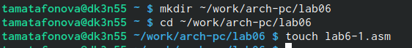
Рис.1: Создание директории, создание файла
2.Открываю созданный файл lab6-1.asm, вставляю в него программу вывода значения регистра eax (рис.2)
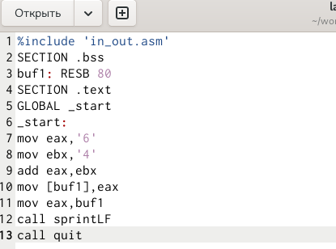

Рис.2: Редактирование файла
3.Создаю исполняемый файл программы и запускаю его (рис. 3). Вывод программы: символ j, потому что программа вывела символ, соответствующий по системе ASCII сумме двоичных кодов символов 4 и 6.
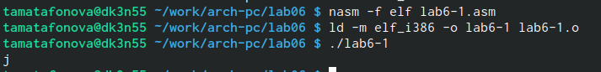
Рис.3: Запуск исполняемого файла
4.Изменяю в тексте программы символы “6” и “4” на цифры 6 и 4 (рис.4).
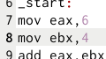

Рис.4:Редактирование файла
5.Создаю новый исполняемый файл программы и запускаю его (рис. 5). Теперь вывелся символ с кодом 10, это символ перевода строки, этот символ не отображается при выводе на экран.
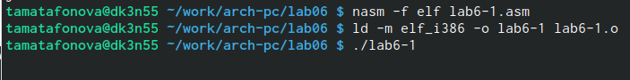
Рис.5: Запуск исполняемого файла
6.Создаю новый файл lab6-2.asm с помощью утилиты touch (рис. 6). Ввожу в файл текст другой программы для вывода значения регистра eax. Создаю и запускаю исполняемый файл lab6-2. Теперь вывод число 106, потому что программа позволяет вывести именно число, а не символ, хотя все ещё происходит именно сложение кодов символов “6” и “4”.
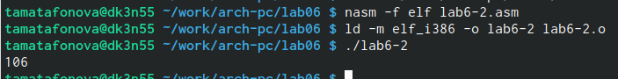
Рис.6: Запуск исполняемого файла
7.Заменяю в тексте программы в файле lab6-2.asm символы “6” и “4” на числа 6 и 4. Создаю и запускаю новый исполняемый файл. Теперь программа складывает не соответствующие символам коды в системе ASCII, а сами числа, поэтому вывод 10.
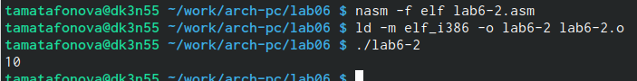
Рис.7: Запуск исполняемого файла
8.Заменяю в тексте программы функцию iprintLF на iprint. Создаю и запускаю новый исполняемый файл (рис. 8). Вывод не изменился, потому что символ переноса строки не отображался, когда программа исполнялась с функцией iprintLF, а iprint не добавляет к выводу символ переноса строки, в отличие от iprintLF.
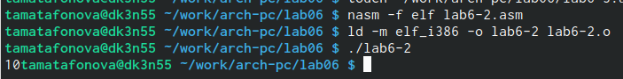
Рис.8: Запуск исполняемого файла
9.Создаю файл lab6-3.asm с помощью утилиты touch. Изменяю текст программы для вычисления выражения 𝑓(𝑥) = (4 ∗ 6 + 2)/5. Создаю исполняемый файл и проверьте его работу (рис.9).
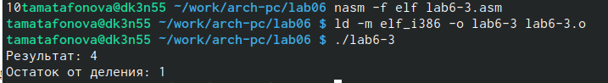
Рис.9 Запуск исполняемого файла
10.Изменяю текст программы для вычисления выражения 𝑓(𝑥) = (4 ∗ 6 + 2)/5. Создаю исполняемый файл и проверяю его работу(рис.10).
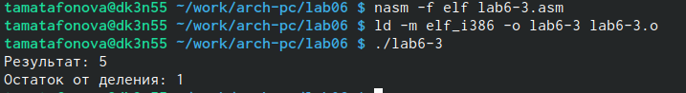
Рис.10: Запуск исполняемого файла
11.Создаю файл variant.asm с помощью утилиты touch. Ввожу в файл текст программы для вычисления варианта задания по номеру студенческого билета. Создаю и запускаю исполняемый файл. Ввожу номер своего студ. билета с клавиатуры, программа вывела, что мой вариант — 4 (рис.11)
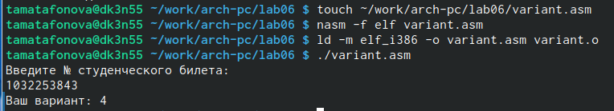
Рис.11: Запуск исполняемого файла
Ответы на вопросы по программе
1. За вывод сообщения “Ваш вариант” отвечают строки кода:
mov eax,rem
call sprint
- Инструкция mov ecx, x используется, чтобы положить адрес вводимой строки x в регистр ecx mov edx, 80 - запись в регистр edx длины вводимой строки call sread - вызов подпрограммы из внешнего файла, обеспечивающей ввод сообщения с клавиатуры
- call atoi используется для вызова подпрограммы из внешнего файла, которая преобразует ascii-код символа в целое число и записывает результат в регистр eax
- За вычисления варианта отвечают строки:
xor edx,edx ; обнуление edx для корректной работы div
mov ebx,20 ; ebx = 20
div ebx ; eax = eax/20, edx - остаток от деления
inc edx ; edx = edx + 1
- При выполнении инструкции div ebx остаток от деления записывается в регистр edx
- Инструкция inc edx увеличивает значение регистра edx на 1
- За вывод на экран результатов вычислений отвечают строки:
mov eax,edx
call iprintLF
12.Создаю файл lab6-4.asm с помощью утилиты touch. Открываю созданный файл для редактирования, ввожу в него текст программы для вычисления значения выражения 4/3 (𝑥 − 1) + 5 . Это выражение было под вариантом 4 (рис.12).
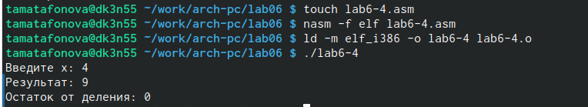
Рис.12: Создание и запуск исполняемого файла.
Программа для вычисления значения выражения 4/3 (𝑥 − 1) + 5.
;--------------------------------
; Программа вычисления варианта
;--------------------------------
%include 'in_out.asm'
SECTION .data
msg: DB 'Введите № студенческого билета: ',0
rem: DB 'Ваш вариант: ',0
SECTION .bss
x: RESB 80
SECTION .text
GLOBAL _start
_start:
mov eax, msg
call sprintLF
mov ecx, x
mov edx, 80
call sread
mov eax,x ; вызов подпрограммы преобразования
call atoi ; ASCII кода в число, `eax=x`
xor edx,edx
mov ebx,20
div ebx
inc edx
mov eax,rem
call sprint
mov eax,edx
call iprintLF
call quit

5. Выводы
При выполнении данной лабораторной работы я освоила арифметические инструкции языка ассемблера NASM.

Список литературы
1. ТУИС,"Лабораторная работа №6. Арифметические операции в NASM. "
2. Таблица ASCII

